ООО «Харцызский машиностроительный завод»  ПБ 04  ГЕНЕРАТОР ПЕНЫ СРЕДНЕЙ КРАТНОСТИ  ГПС-100, ГПС-100П  ТУ У 29.2-31916216-015:2005  ПАСПОРТ  ГПС-100.ПС  ГПС-100.П.ПС  4.4 Принцип работы генераторов заключается в следующем: поток рабочей жидкости (раствор пено-образователя) под давлением подается в распы-литель. За счет эжекции при входе распыленной струи в коллектор происходит подсос воздуха и перемещение его с раствором. При прохождении смеси через сетку образуется пена.  5 УКАЗАНИЯ МЕР БЕЗОПАСНОСТИ  5.1. При эксплуатации генератора должны соблюдаться общие правила техники безопасности при работе с аппаратами, работающими под давлением.  5.2. Запрещается устранять неплотности в местах соединения генератора с источником подачи рабочей жидкости во время работы.  5.3. Не рекомендуется оставлять генератор без присмотра во время работы.  6 ПОДГОТОВКА ИЗДЕЛИЯ К РАБОТЕ И ПОРЯДОК РАБОТЫ  6.1. Произвести осмотр внутренней поверхности корпуса генератора на наличие посторонних предметов.  6.2. Проверить целостность сеток кассеты, а также их крепление.В случае необходимости произвести замену кассеты.  6.3. Подсоединить генератор к источнику подачи рабочей жидкости (рукавной линии). Длина рукавной линии должна обеспечивать напор перед генератором.  6.4. При появлении из генератора пены направить пенную струю в очаг горения. Запрещается, во избежание разрушения сеток, вводить генератор в зону высоких температур до появления пенных или водяных струй из насадка.  6.5. Подачу раствора не прекращать до полного тушения очага пожара. В случае прекращения подачи рабочей жидкости во время пожара, генератор вывести из зоны высоких температуры | 1 НАЗНАЧЕНИЕ ИЗДЕЛИЯ  Генераторы пены средней кратности ГПС-100, ГПС-  100П, изготавливаемые для внутреннего рынка и экспорта, предназначены для получения воздушно-механической пены средней кратности из водного раствора пенообразова-теля, а также для перекрытия потока. Генератор ___________изготовлен в климатическом исполнении У, ХЛ, Т (нужное подчеркнуть) для категории размещения 1 по ГОСТ 15150-69.  2ТЕХНИЧЕСКИЕ ХАРАКТЕРИСТИКИ  Наименование показателей Значения для типоразмера  ГПС100 ГПС-100П  Производительность по пене, л/с 100 100  Расход 4-6% раствора пенообра зователя общего назначения 1,0-2,0 1,0-2,0  Давление перед распылителем, МПа, кгс/см2 0,4-0,6(4-6) 0,4-0,6(4-6)  Кратность пены 80-100 80-100  Дальность подачи пены, м, не менее 5 5  Габаритные размеры, мм, не более: высота длина 169 300 169 470  Масса, кг 1,43±0,07 2±0,3  Примечание:  1. Производительность определена при максимальных значениях расхода пенообразователя.  2. Кратность пены и дальность подачи пены определены при давлении перед распылителем 0,6 МПа (6 кгс/см²).  3. Буква «П» в обозначении указывает на наличие перекрывного устройства.  4 УСТРОЙСТВО И ПРИНЦИП РАБОТЫ  4.1. Генераторы представляет собой водоструйный эжекторный аппарат переносного типа и состоят из следующих основных частей:  ГПС-100, рис.1: насадка –1 кассеты сеток –2, корпуса– 3, опоры – 4, в которую установлены распылитель - 5 и соединительная головка – 6.  ГПС-100П, рис.2: корпуса-1, перекрывного устройства-2, ручки -3, головки соединительной - 4.  7.ТЕХНИЧЕСКОЕ ОБСЛУЖИВАНИЕ  7.1. При проверке технического состояния осматрива-ется внешний вид генератора и состояние сеток кассеты.  7.2. Поверхности генератора, подвергнутые коррозии и отслаиванию покрытия, зачистить до металлического блеска и нанести соответствующее покрытие.  7.3. В случае обнаружения обрыва сеток кассеты произвести замену кассеты. Засоренную кассету снять, прочистить и при необходимости промыть.  7.4. После работы в условиях пожара произвести осмотр генератора. В случае серьезных дефектов, влияющих на дальнейшую работоспособность генератора, аппарат подлежит ремонту.  7.5. Выходное отверстие опоры 4 подвергнуто консервации по варианту защиты ВЗ-1 ГОСТ 9.014-78 консервационным маслом К-17 ГОСТ 10877-76.  7.6. Условия хранения генераторов в исполнении У и ХЛ – по группе 2, а исполнении Т - погруппе 3; условия транспортирования – по группам  4, 6, 7, 9 ГОСТ 15150-69.  8 ВОЗМОЖНЫЕ ОТКАЗЫ И МЕТОДЫ ИХ УСТРАНЕНИЯ  Наименование отказа, внешние его проявления и дополнитель- ные признаки Вероятная причина Методы устранения Группа сложности работ по устранению отказа  1. Пена полу- чается жидкой структуры. Недостаточная дозировка пено-образователя (недостаточная концентрация раствора) Произвести регу-лировку дозирую-щего устройства, повысить концен-трацию раствора 1 | Генератор пены средней кратности ГПС-100  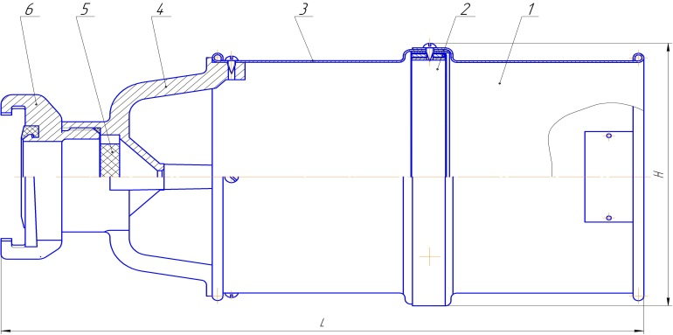  1-насадок, 2-кессета сеток, 3 корпус генератора,  4-опора, 5-распылитель, 6-головка соединительная.  Рис 1  Генератор пены средней кратности ГПС-100П  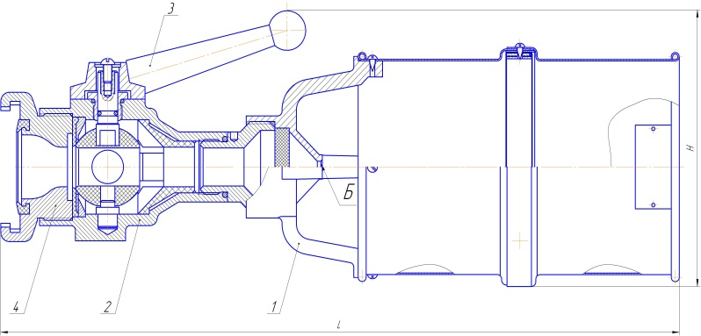  1-корпус, 2-перекрывное устройство, 3-ручка,  4- головка соединительная  Рис 2  4.2 Кассета представляет собой кольцо, обтянутое по торцевым плоскостям металлической сеткой с размером ячейки 0,8 - 1,25 мм. Насадок предназначен для формирования пенного потока после кассеты в компактную струю и увеличения дальности полета пены.  4.3 Конструкция генератора проста по устройству и дает возможность производить профилактический осмотр и устранение дефектов.  2. Пена поступает в виде хлопьев Повышенное давление раство-ра перед распыли-телем Снизить давление до рабочего 1  3. Пена выбивается из коллектора Засорены сетки кассеты. Недо-статочное давле-ние рабочей жидкости. Перекос оси корпуса распы-лителя относи-тельно корпуса генератора. Произвести промывку сеток кассеты, поднять давление до рабочего. 1  4. Пена из генератора выходит неполным сечением Разрыв сеток или нарушение соосности кор-пуса распыли-теля с осью коллектора Заменить кассету или произвести центровку 1  9. УПАКОВКА, СВИДЕТЕЛЬСТВО О ПРИЕМКЕ  Генератор пены средней кратности __________ заводской номер _____ соответствует ТУ У 29.2-31916216-015:2005 и признан годным для эксплуатации.  Изделие подвергнуто консервации и упаковке согласно требованиям паспорта.  Дата консервации_______________________  Срок консервации 1 год  Представитель ОТК  М.П. _________________ _________________  (личная подпись) (расшифровка одписи)  ________________________  (год, число, месяц)

